**Bill Gates và Mark Zuckerberg đã đánh bại nỗi sợ để thành công như thế nào?**

[http://linkhay2.vcmedia.vn/live/templates/images/new_version/link/post/embed-btn.png](http://embed2.linkhay.com/actions/link/post/embed.php?source_url=http%3A%2F%2Fcafebiz.vn%2Fquan-tri%2Fbill-gates-va-mark-zuckerberg-da-danh-bai-noi-so-de-thanh-cong-nhu-the-nao-20141104102726043ca57.chn)

**Sợ hãi là vật cản lớn nhất mà bất kỳ doanh nhân nào cũng phải đối mặt để tiến tới đích thành công. Vượt qua chướng ngại này như thế nào? Câu trả lời đến từ những người 'anh hùng' trong giới kinh doanh.**

* [Bill Gates mất 218 năm mới tiêu hết tiền](http://cafebiz.vn/life-style/bill-gates-mat-218-nam-moi-tieu-het-tien-20141031120341372ca50.chn)
* [Bill Gates ‘ngồi chơi, xơi nước’ vẫn kiếm 1 trệu USD/ngày](http://cafebiz.vn/nhan-vat/bill-gates-ngoi-choi-xoi-nuoc-van-kiem-1-treu-usdngay-20141023115900689ca48.chn)
* [Bill Gates 'có lỗi vì có nhiều tiền'?](http://cafebiz.vn/nhan-vat/bill-gates-co-loi-vi-co-nhieu-tien-20141021071134003ca48.chn)
* [Bill Gates: Bitcoin tốt hơn tiền tệ](http://cafebiz.vn/nhan-vat/bill-gates-bitcoin-tot-hon-tien-te-20141006150615522ca48.chn)

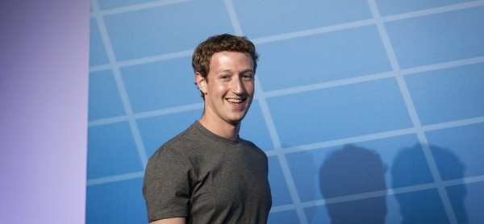*CEO Facebook, Mark Zuckerberg.*

Các doanh nhân thành đạt thường nhận được sự ngưỡng mộ đáng kể từ công chúng. Những nhà lãnh đạo như Bill Gates, Richard Branson hay Mark Zuckerberg được mọi người tôn vinh như anh hùng, thậm chí là như thánh thần. Một số người cho rằng họ là những người anh hùng bất khả chiến bại trong chiến trường kinh doanh này. Tuy nhiên, cho dù là những tỷ phú giàu có và tài giỏi nhất thế giới, họ đều là con người và vẫn phải chiến đấu với nỗi sợ của chính mình mỗi ngày để đi đến thành công. Và họ sẽ trở nên càng mạnh mẽ hơn mỗi khi vượt qua được những nỗi sợ đó.

**1. Sợ thất bại**

Thất bại hiển nhiên là nỗi sợ đầu tiên đối với mỗi doanh nhân. Thế nhưng những người thành công không bao giờ gục ngã trước nó mà thậm chí còn chuẩn bị sẵn sàng, nâng cao tinh thần để có thể trở nên mạnh mẽ hơn khi đứng trước sự thất bại. Sự thất bại tồi tệ nhất lại chính là bài học đắt giá nhất.

**2. Sợ không đủ khả năng**

Nhiều người luôn tự vấn rằng liệu bản thân đã đủ tốt, đủ thông minh để có những bước đi sáng suốt hay chưa? Những doanh nhân thành đạt cũng là những người học hỏi không ngừng để 'lấp đầy' chỗ trống về trí thức trong họ. Họ cũng được biết đến như những bậc thầy của tuyển dụng vì họ biết rõ họ thiếu gì và cần gì.

**3. Sợ thị trường**

Nắm bắt thị trường cũng khó như điểu khiển tấm ván trượt lướt trên những con sóng lớn để đi vào bờ. Thế nhưng, cũng như trên đại dương, nếu bạn tính toán sai quy luật đường đi của sóng, chính sóng sẽ đập bạn vào bãi cát và đó sẽ không nhẹ nhàng chút nào. Doanh nhân thành công tôn trọng các tác nhân trên thị trường và không ngừng khám phá để có thể tìm ra phương thức tiếp cận tốt nhất.

**4. Sợ gian lận**

Không thể phủ nhận sự tồn tại của một số người thành công nhờ vào sự phóng đại khả năng bản thân hay những mối quan hệ xã hội. Doanh nhân thành công cần chú ý để không rời xa thực tế.

**5. Sợ buôn bán**

Mặc dù việc thực hành bán hàng là một yêu cầu cần thiết cho sự thành công, hầu hết mọi người không thích chào bán hàng. Doanh nhân thành đạt muốn sản phẩm hoặc dịch vụ của họ là sự lựa chọn rõ ràng. Và họ sử dụng marketing một cách hiệu quả để thu hút khách hàng, vì vậy chào bán hàng không còn quan trọng nhiều như trước.

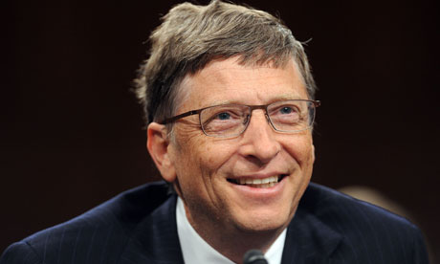

Bill Gates

**6. Sợ nói trước đám đông**

Không phải doanh nhân nào cũng có tài ăn nói. Mặc dù có một số người có ý tưởng, biết phải nói những gì nhưng lại không biết cách thể hiện trước đám đông. Doanh nhân thành đạt biết chia sẻ ý tưởng và tầm nhìn của họ một cách rõ ràng, cô đọng và mang tính thuyết phục. Họ hiểu rằng họ phải tự tin đứng trước mọi người để truyền cảm hứng, đưa mọi người đến gần hơn với tầm nhìn của họ.

**7. Sợ phải lãnh đạo**

Trở thành một lãnh đạo thực sự khó khăn hơn nhiều so với việc mở công ty và làm chủ. Doanh nhân thành đạt nhận thức được rằng sự lãnh đạo là ưu tiên hàng đầu. Vì thế, họ học hỏi, lắng nghe và biết cách hy sinh để có thể đảm bảo mọi người luôn được truyền cảm hứng, có động lực và luôn được trao thưởng xứng đáng với nỗ lực mà họ bỏ ra.

**8. Sợ cạnh tranh**

Thành quả bạn đạt được càng lớn thì khả năng bạn bị tấn công càng cao. Có rất nhiều người đã bỏ qua những đối thủ cạnh tranh tiềm ẩn và rồi bị tấn công bất ngờ sau đó và thậm chí là thất bại. Doanh nhân thành đạt tôn trọng và tìm hiểu đối thủ cạnh tranh của họ. Họ đưa ra những chiến lược dài hạn để tự làm mới mình khiến đối thủ cạnh tranh không thể theo kịp.

**9. Sợ thời gian**

Doanh nhân ưa thích sự kiểm soát và thời gian là một yếu tố nằm ngoài sự kiểm soát. Doanh nhân thành đạt hiểu rằng thời gian là sự trôi qua và mất đi một cách liên tục và họ tìm cách nâng cao năng suất làm việc và tạo tính hiệu quả trong công việc.

**10. Sợ trở nên lúng túng**

Doanh nhân là những người tụ hào với chính mình và họ ghét bị làm xấu trước công chúng. Doanh nhân thành đạt biết rằng cách tốt nhất để đảm bảo được sự tự tôn của bản thân là thể hiện sự khiêm nhường của mình.

**11. Sợ con người**

Nhiều doanh nhân thích tự làm mọi việc nếu như họ có thể nhưng thực tế cho thấy họ không có khả năng đó. Doanh nhân thành đạt hiểu rằng mở rộng kinh doanh cần sự thu hút, sự phát triển và duy trì lâu dài của những nhân tài. Họ đảm bảo sự tồn tại của hệ thống, của văn hóa tổ chức và là ưu tiên hàng đầu của doanh nghiệp.

**12. Sợ bị coi là vô ích**

Không ai làm việc chăm chỉ để bị lãng quên. Các doanh nhân thành đạt biết họ cần tạo ảnh hưởng lên xã hội để được biết đến như một người có công. Họ cân nhắc đến cộng đồng và suy nghĩ đến nhu cầu của xã hội trong công việc để có tầm nhìn hoàn thiện hơn.

**13. Sợ chính mình**

Trong mỗi người đều có mặt tối của ác quỷ mà chỉ họ hiểu rõ nhất. Doanh nhân thành đạt biết sử dụng thời gian và công sức để hiểu và tự cải thiện bản thân. Họ không muốn chính mình là vật cản cho con đường tiến đến thành công.